**Tấn công settoolkit**

Tấn công

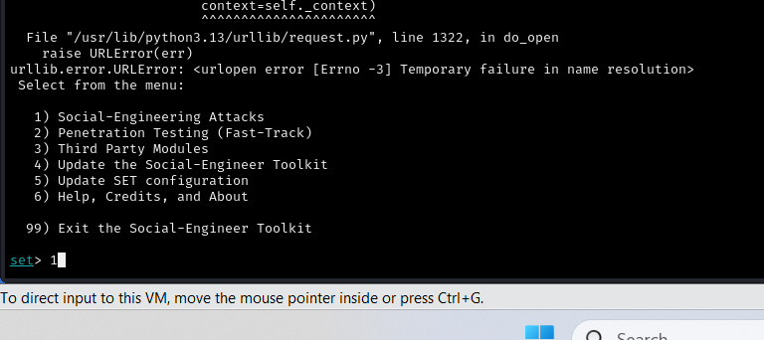

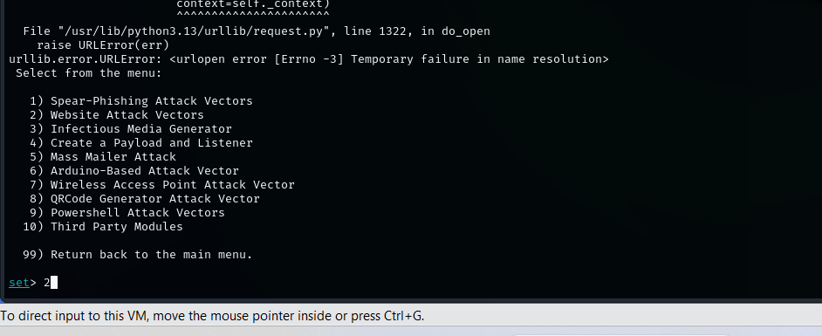

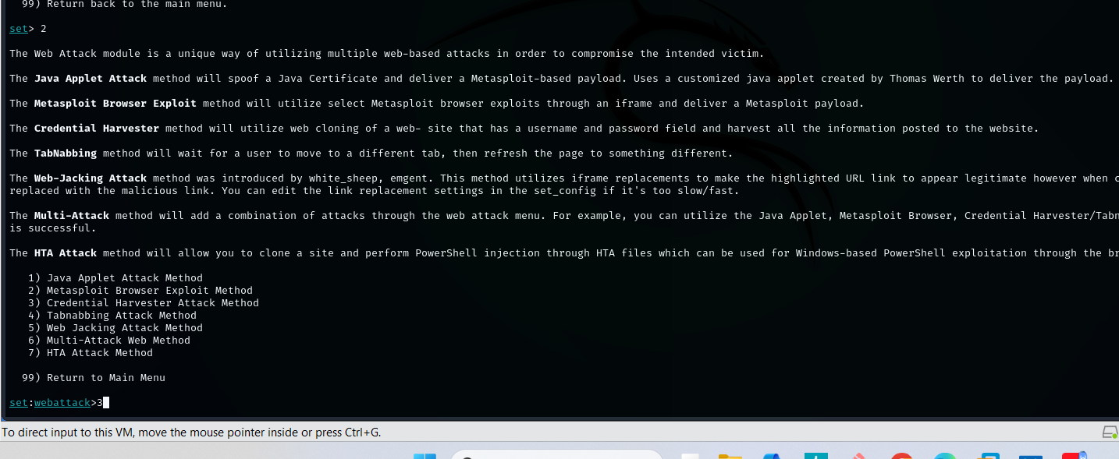

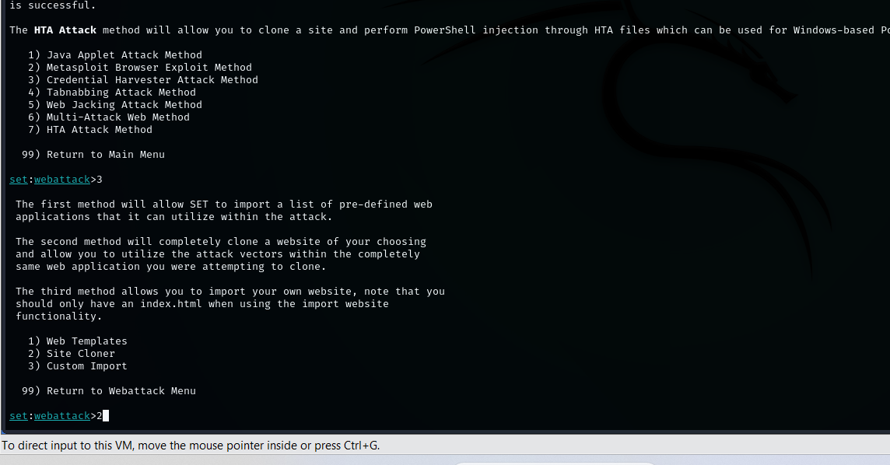

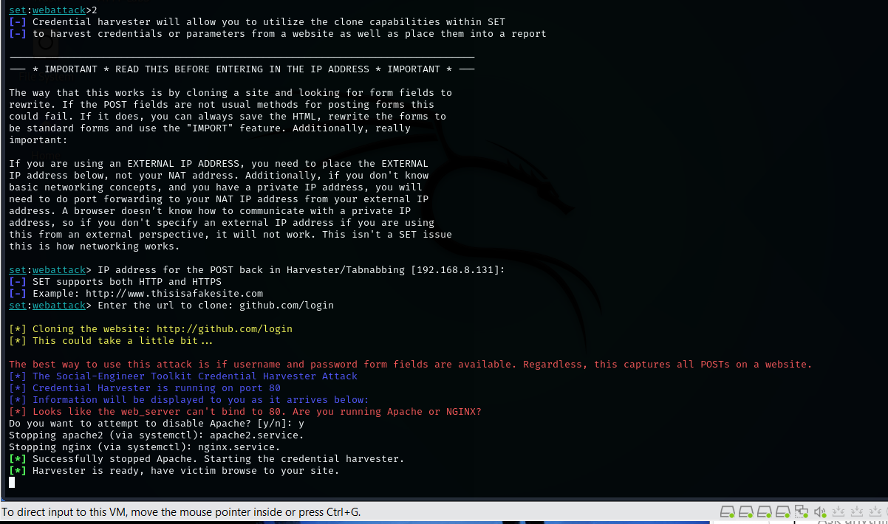

Trên máy nạn nhân sau khi hacker gửi link github.com/login qua mail nạn nhân mở trình duyệt và nhân thông tin



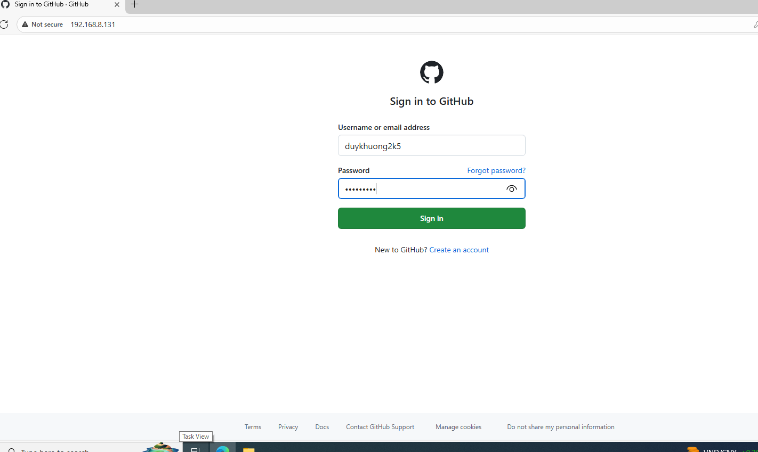

Trên máy tấn công đã có được username passworpassword

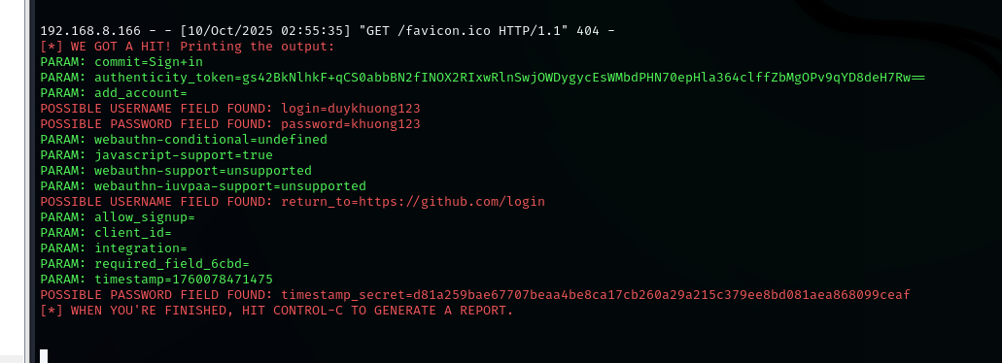

Kết quả trên kali snort phát hiện log

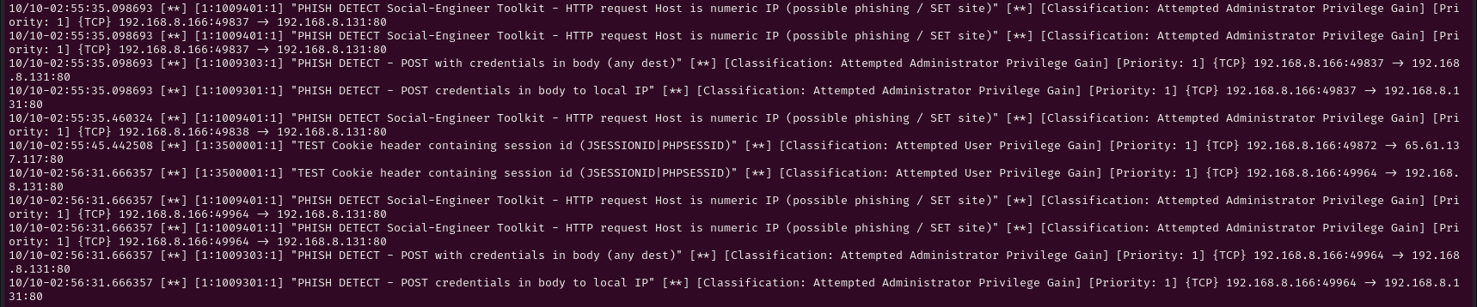

**Tấn công RST**

Tấn công

**Kích hoạt IP Forwarding** trên Kali Linux để có thể chuyển tiếp các gói tin:

**Sử dụng ARP Spoofing** gửi lưu lượng qua Kali:  
giả mạo ARP từ Kali đến W**indows 10**, làm cho W**indows 10** gửi tất cả lưu lượng đến Kali thay vì **Gateway**:

giả mạo ARP từ Kali đến **Gateway**, làm cho **Gateway** gửi tất cả lưu lượng đến Kali thay vì **Windows 10**

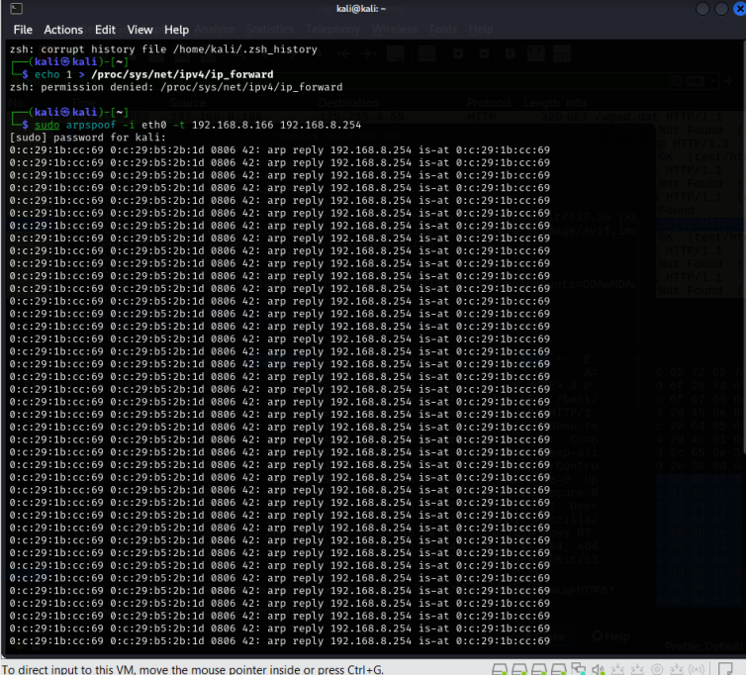

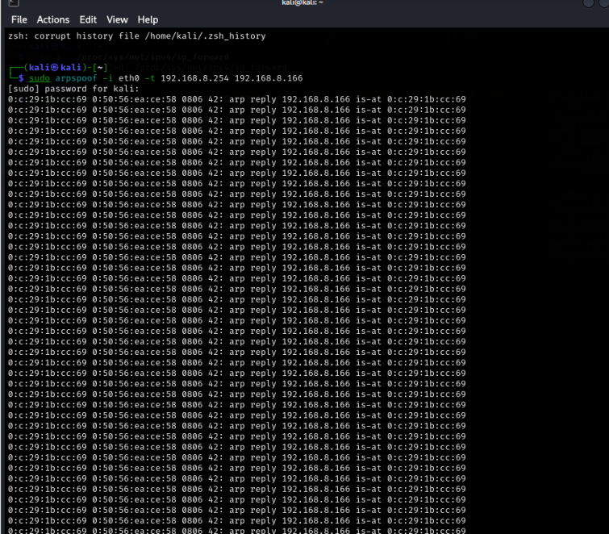

Tren victim chay server XAMPP

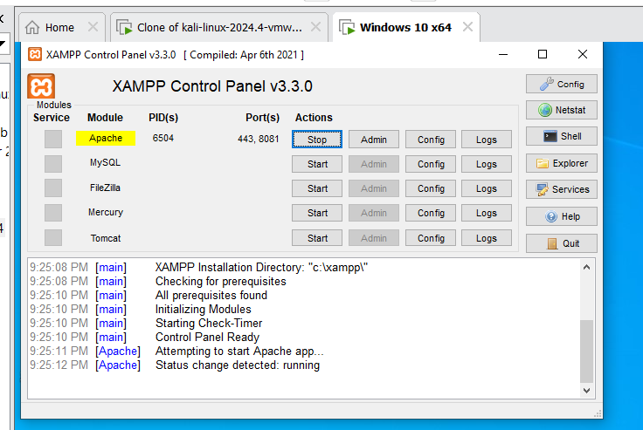

Tren máy tấn công bắt seq và ack bằng lệnh

sudo tcpdump -i eth0 -n 'tcp'

Tạo gói tin RST

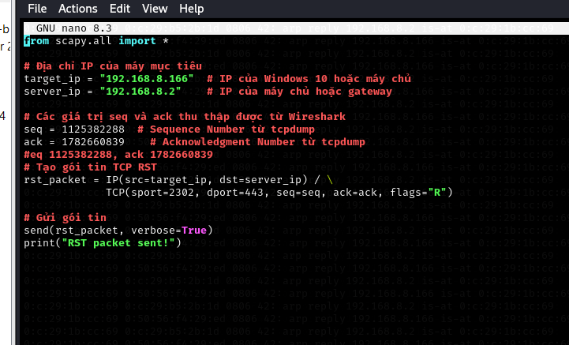

Thực hiện gửi gói tin đến server trên máy victivictim

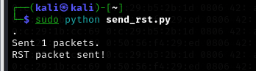

Kết quả trên kali snort



Tan cong dos using http

cd ~/slowloris

python3 slowloris.py 192.168.8.166 -p 8081 -s 300 --sleeptime 3 -v

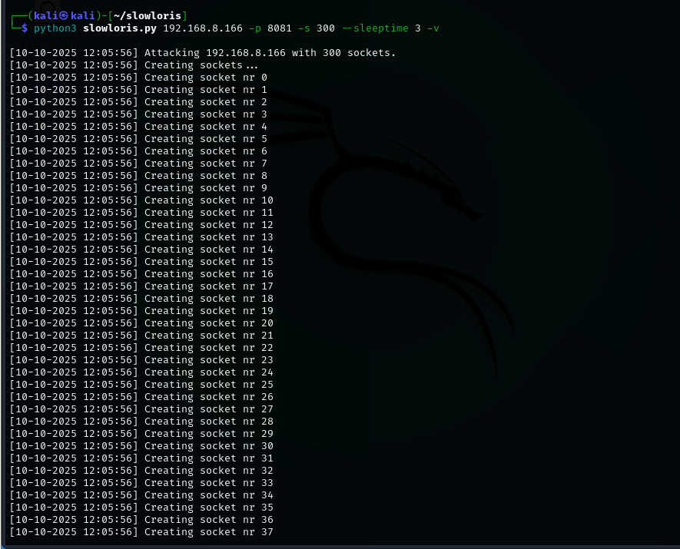

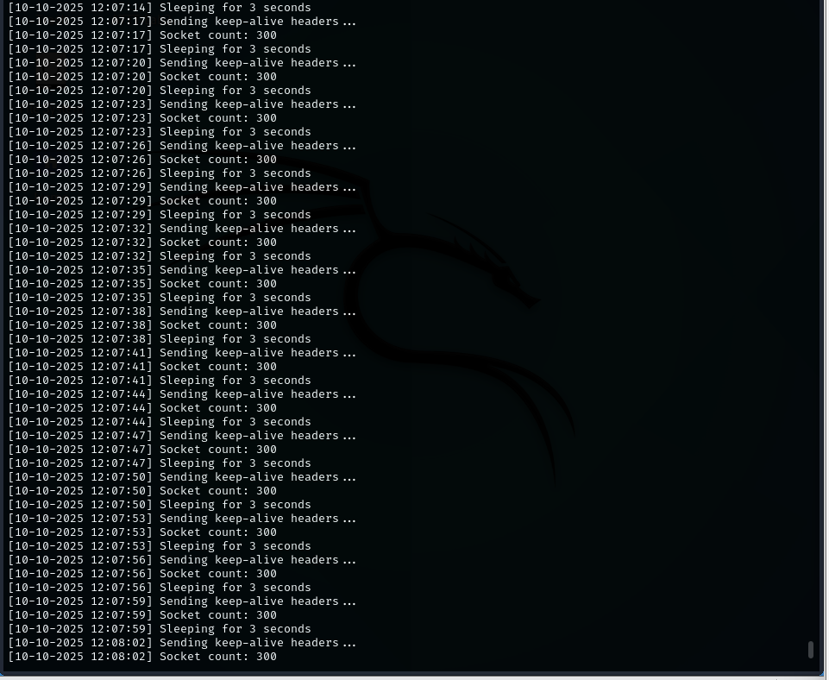

Tren may victim CPU tantang

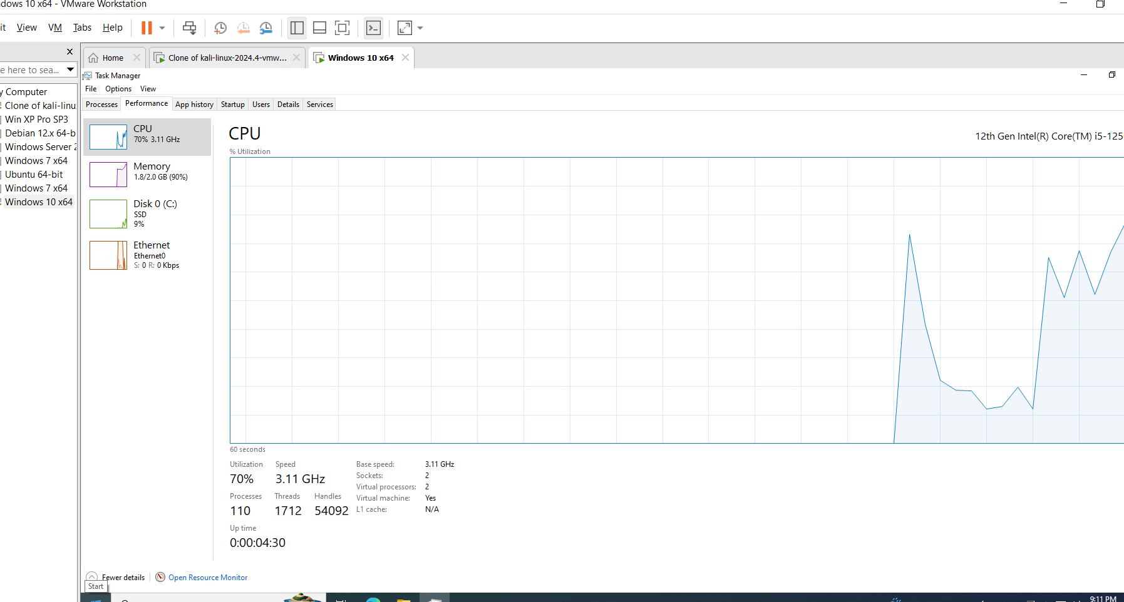

Trên snort

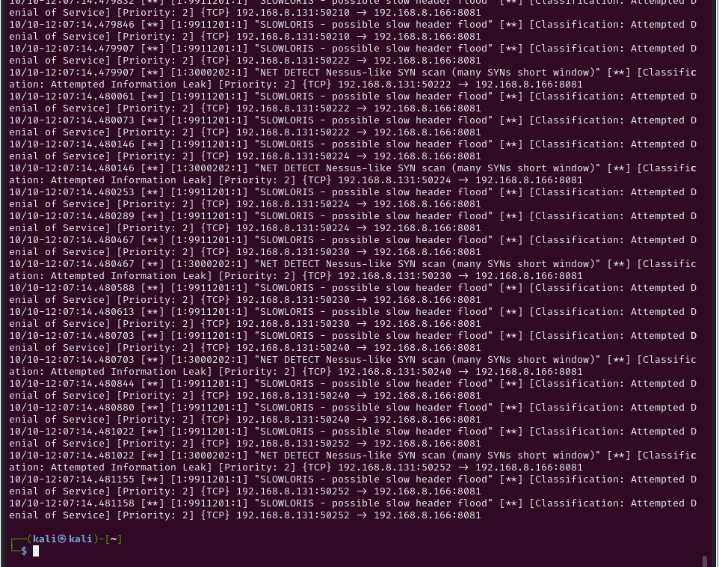

Tren elk

